**Aufgabe:**

* Lest die Materialien. Bereitet euch darauf vor, der Klasse zu erklären, was eine Leihmutter ist.
* Zeigt auf der Karte, wo Leihmütter erlaubt sind und wo nicht.

Dafür müsst ihr euer Samrtphone nutzen und die Karte öffnen unter dem Link:https://de.wikipedia.org/wiki/Leihmutter

Eine **Leihmutter** (selten auch als *„Surrogatmutter“* bezeichnet) ist eine [Frau](https://de.wikipedia.org/wiki/Frau), die für die Dauer einer [Schwangerschaft](https://de.wikipedia.org/wiki/Schwangerschaft) ihre [Gebärmutter](https://de.wikipedia.org/wiki/Geb%C3%A4rmutter) für eine fremde befruchtete Eizelle zur Verfügung stellt, sie also „[verleiht](https://de.wikipedia.org/wiki/Leihe)“, um anstelle einer anderen Person, der genetischen Mutter, ein Kind auszutragen.

Tatsächlich wird in vielen Fällen die sogenannte Leihmutter nur aufgrund eines [Vertrages](https://de.wikipedia.org/wiki/Vertrag), gegen eine häufig nicht unerhebliche Geldleistung, mit den sogenannten Bestelleltern tätig. Daher steht der Begriff der Leihmutter in der Kritik, einen irreführenden Eindruck über ein ethisch zumindest umstrittenes Vorgehen zu vermitteln. Tatsächlich müsste daher in vielen Fällen von einer **Mietmutterschaft** gesprochen werden.[[1]](https://de.wikipedia.org/wiki/Leihmutter#cite_note-1)

**Varianten**

Reproduktionsmedizinisch gibt es dafür folgende Möglichkeiten:

1. Der Embryo mit dem genetischen Potential der (bestellenden) Eltern wird einer (anderen) Frau, der „Tragemutter“, in die Gebärmutter implantiert und führt dort zu einer Schwangerschaft. Die Frau trägt damit ein fremdes, nicht körpereigenes Embryo aus. Die Auftrags- oder Tragemutter übernimmt damit allein eine „Gebärfunktion“ und ist erblich nicht verwandt mit dem Embryo bzw. dem Kind. Die rechtliche Situation ist abhängig von den Gesetzen des jeweiligen Staates.
2. Die Eizelle einer Frau wird mit dem Sperma eines bekannten oder unbekannten Mannes inseminiert. Damit ist sie die leibliche, die genetische und austragende, gebärende Mutter. Gibt sie ihr Kind an den leiblichen genetischen Vater weiter, so übernimmt dessen Frau die Rolle einer sozialen Mutter.

Deutschland

In Deutschland verbietet das im Januar 1991 in Kraft getretene Embryonenschutzgesetz (ESchG) jegliche ärztliche Leistung bei Leihmutterschaften, nicht bestraft werden das Vorgehen der Leihmutter oder die den Auftrag erteilenden Personen.[2] Diese ärztlichen Handlungen sind Straftaten und werden mit Freiheitsstrafe bis zu drei Jahren oder Geldstrafe geahndet, § 1 Abs. 1 ESchG. Die Vermittlung von Leihmüttern ist in Deutschland nach dem Adoptionsvermittlungsgesetz gesetzlich verboten.

Innerhalb der Europäischen Union ist die Rechtslage jedoch unterschiedlich – in diesem Zusammenhang hat das Max-Planck-Institut für ausländisches und internationales Strafrecht eine Tabelle zur Übersicht herausgebracht.[3]

Rechtlich stellt sich die Frage, wer als Mutter und Vater des Kindes gilt, falls es trotz bestehender Verbote zu einer Leihmutterschaft kommt.

**Andere Länder**

Die meisten Staaten weltweit verbieten die Leihmutterschaft, insbesondere in ihrer kommerziellen, nicht altruistischen Form. In der [Europäischen Union](https://de.wikipedia.org/wiki/Europ%C3%A4ische_Union) ist sie in 15 der 28 Mitgliedstaaten der EU verboten (Stand: 2014).

**Leihmutterschaft legal (Auswahl)**

In wenigen Ländern wie [Russland](https://de.wikipedia.org/wiki/Russland)[[16]](https://de.wikipedia.org/wiki/Leihmutter#cite_note-svitlrart-16) und [Thailand](https://de.wikipedia.org/wiki/Thailand) sowie einzelnen Bundesstaaten der [Vereinigten Staaten](https://de.wikipedia.org/wiki/Vereinigte_Staaten)[[17]](https://de.wikipedia.org/wiki/Leihmutter#cite_note-17)[[18]](https://de.wikipedia.org/wiki/Leihmutter#cite_note-18) sind Leihmutterschaften sowohl in altruistischer als auch der kommerzieller Form möglich und werden unter anderem von homosexuellen Paaren in Anspruch genommen. Einige Staaten – wie beispielsweise [Australien](https://de.wikipedia.org/wiki/Australien), [Kanada](https://de.wikipedia.org/wiki/Kanada) und die [Niederlande](https://de.wikipedia.org/wiki/Niederlande) – erlauben ausschließlich die altruistische (d. h. nichtkommerzielle) Form der Leihmutterschaft.

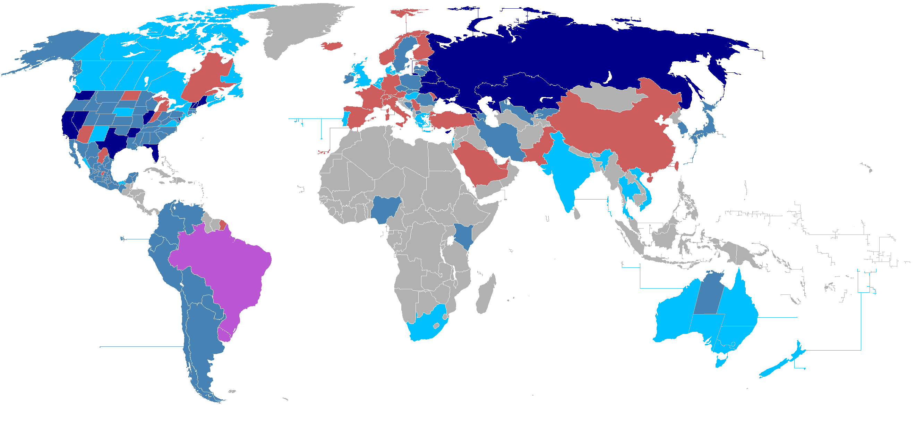

Quelle: Fobos92/Wikimedia (CC BY-SA 4.0): https://commons.wikimedia.org/wiki/File:Maternidad_subrogada_situación_legal.PNG